|  |  |  |  |  |  |  |  |  |
| --- | --- | --- | --- | --- | --- | --- | --- | --- |
| ID | TÍTULO | PASSOS PARA REPRODUÇÃO | RESULTADO ESPERADO | PLATAFORMA | NAVEGADOR | CRITICIDADE | STATUS | EVIDÊNCIAS |
| 1 | Usuário não bloqueado | Preencha o campo de usuário com “testes” e a senha com “teste1234”, cloque em login, repita isso 3 vezes e tente fazer login com usuário “tester” e senha “teste123” e perceba que não está bloqueado | Mensagem de usuário bloqueado e bloqueio do usuário por 15 minutos da plataforma. | Windows | Chrome v111 | GRAVE | NOVO | --- |
| 2 | Nome completo com símbolos e números | Na página de registro tente preencher o campo de “nome completo” com “thi@g0” e veja que será possível ainda assim criar uma conta com este nome | Mensagem que evidencia que o campo foi preenchido incorretamente | Windows | Chrome v111 | MODERADO | NOVO | FIGURA 1 |
| 3 | Botão like não muda de cor | Em detalhes de uma foto listada tente clicar no botão de “like” e perceba que le não muda de cor | Animação de transição de cor do botão para vermelho | Windows | Chrome v111 | PEQUENA | NOVO | FIGURA 2 |
| 4 | Não há confirmação para exclusão de fotos | Clique em uma foto listada para abrir os detalhes e em seguida clique no botão para excluir a foto e perceba que não aparece a caixa de confirmação para prosseguir com a decisão | Abrir uma caixa de confirmação para que o usuário clique em confirmar para seguir com a exclusão da foto | Windows | Chrome v111 | GRAVE | NOVO | --- |
| 5 | Não há sugestão de pesquisa | Na página home clique na barra de pesquisa e verifique que não há nenhuma sugestão de pesquisa | Aparecer sugestões de pesquisa ao clicar na barra de pesquisa | Windows | Chrome v111 | MODERADO | NOVO | FIGURA 3 |
| 6 | Limite de caracteres por comentário | Ao clicar em uma foto para fazer um comentário e digitar 300 ou mais caracteres aparece a mensagem “Maximun size allowed is 300” | Esperado limitar os caracteres em 140 por comentário | Windows | Chrome v111 | PEQUENA | NOVO | FIGURA 4 |

FIGURA 1 FIGURA 3

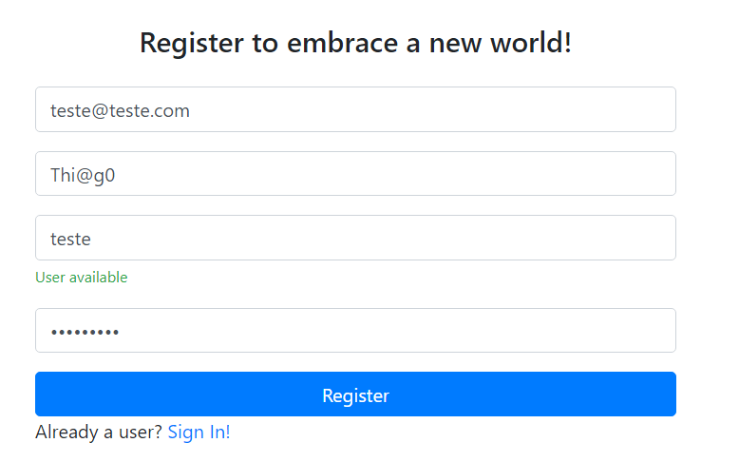 

FIGURA 2 FIGURA 4  